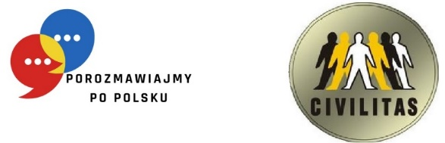
ГРАФІК НАВЧАННЯ
ГРУПА №3 – А1(EG)

HARMONOGRAM SZKOLENIA
GRUPA NR 3 – A1 (EG)
Назва і номер проєкту: «Розмовляймо польською» RPLB.08.03.00-08-0001/22
Викладач: др Elżbieta Gazdecka
Nazwa i numer projektu: „Porozmawiajmy po polsku”, RPLB.08.03.00-08-0001/22
Prowadzący: dr Elżbieta Gazdecka
№  Lp. | Дата  Data | Години заннять  Godziny zajęć |  | Кількість навчальних годин  Liczba godzin dydaktycznych | Місце навчання  Miejsce szkolenia
 |  | Від год.  Od godz. | До год.  Do godz.
1 | 22.05.2023 | 13:15 | 15:45 | 3 год. (вкл. 15 хв. перерву) | вул. Chopina 15a, зал 302
2 | 23.05.2023 | 12:15 | 15:30 | 4 год. (вкл. 15 хв. перерву) | вул. Chopina 15a, зал 302
3 | 26.05.2023 | 12:15 | 15:30 | 4 год. (вкл. 15 хв. перерву) | вул. Chopina 15a, зал 302
4 | 29.05.2023 | 12:15 | 15:30 | 4 год. (вкл. 15 хв. перерву) | вул. Chopina 15a, зал 302
5 | 30.05.2023 | 12:15 | 15:30 | 4 год. (вкл. 15 хв. перерву) | вул. Chopina 15a, зал 302
6 | 31.05.2023 | 12:15 | 15:30 | 4 год. (вкл. 15 хв. перерву) | вул. Chopina 15a, зал 302
7 | 01.06.2023 | 12:15 | 15:30 | 4 год. (вкл. 15 хв. перерву) | вул. Chopina 15a, зал 302
8 | 02.06.2023 | 12:15 | 14:45 | 3 год. (вкл. 15 хв. перерву) | вул. Chopina 15a, зал 302

